ПРОМЕЖУТОЧНАЯ АТТЕСТАЦИОННАЯ РАБОТА ПО ФИЗИКЕ
10 КЛАСС
2023-2024 учебный год

СПЕЦИФИКАЦИЯ

1.Назначение работы
Промежуточная аттестационная работа проводится с целью выяснения уровня усвоения обучающимися материала 10 класса по физике.
2. Документы, определяющие содержание работы
Содержание работы соответствует требованиям ФГОС.
3. Содержание и структура работы
Задания аттестационной работы направлены на проверку усвоения обучающимися важнейших предметных результатов, представленных в разделах курса физики 10 класса:
1) Механика.
2) Молекулярная физика. Термодинамика.
3) Электродинамика.
Распределение заданий по уровню сложности
Работа содержит две группы заданий, обязательных для выполнения всеми обучающимися.
Задания базового уровня включены в часть 1 работы. (10 заданий с кратким ответом, из которых 7 заданий с записью ответа в виде числа или слова и 3 задания с записью ответа в виде последовательности цифр). Это простые задания, проверяющие усвоение наиболее важных физических понятий, моделей, явлений и законов.
Задания повышенного уровня распределены между частями 1 и 2 контрольной работы: 1 задание с кратким ответом в части 1, 1 задание с развернутым ответом в части 2. Эти задания направлены на проверку умения использовать понятия и законы физики для анализа различных процессов и явлений, а также умения решать задачи на применение одного-двух законов (формул) по какой-либо из тем школьного курса физики. 2 задания части 2 являются заданиями высокого уровня сложности и проверяют умение использовать законы и теории физики в измененной или новой ситуации. Выполнение таких заданий требует применения знаний сразу из двух-трех разделов физики, т.е. высокого уровня подготовки.
Максимальный балл для заданий №№ 1, 2, 3, 6, 7, 9, 10, 11– 1 балл. Для заданий №№ 4, 5, 8 – 2 балла. Для заданий №№ 12, 13, 14 – 3 балла.
Уровень  сложности | №№  заданий | Количество  заданий | Примечания
Базовый (Б) | 1 – 3,  5 – 11 | 10 | Задания с выбором одного верного ответов из предложенных вариантов задания на установление соответствия позиций
Повышенный (П) | 4, 12 | 2 | Объяснение явлений (интерпретация результатов опытов, представленных в виде таблицы или графиков). Качественная задача
Высокий (В) | 13, 14 | 2 | Расчётные задачи с развёрнутым ответом

4. Условия выполнения работы
Промежуточная аттестационная работа проводится в конце учебного года.
На выполнение работы отводится 45 минут.
Обучающимся разрешается использовать ручку, карандаш, линейку и непрограммируемый калькулятор.
ВНИМАНИЕ!!!
Использование мобильных телефонов (в том числе, в качестве калькулятора) на контрольной работе запрещается.
5. Критерии оценивания заданий
№ задания | Критерии оценивания
1, 2, 3, 5, 6, 7, 8, 9,10, 11 | Дан правильный ответ – 1 балл.
4 | Даны два правильных ответа – 2 балла.  Дан один правильный ответ – 1 балл.  Дан любой другой ответ – 0 баллов.
12 | Приведено полное правильное решение, включающее правильный ответ и исчерпывающие верные рассуждения с прямым указанием наблюдаемых явлений и законов – 3 балла.  Дан правильный ответ, и приведено объяснение, но в решении имеется один или несколько из следующих недостатков. В объяснении не указано или не используется одно из физических явлений, свойств, определений или один из законов (формул), необходимых для полного верного объяснения. (Утверждение, лежащее в основе объяснения, не подкреплено соответствующим законом, свойством, явлением, определением и т.п.)  И (ИЛИ)  Указаны все необходимые для объяснения явления и законы, закономерности, но в них содержится один логический недочёт.  И (ИЛИ)  В решении имеются лишние записи, не входящие в решение (возможно, неверные), которые не отделены от решения и не зачёркнуты.  И (ИЛИ)  В решении имеется неточность в указании на одно из физических явлений, свойств, определений, законов (формул), необходимых для полного верного объяснения – 2 балла.  Представлено решение, соответствующее одному из следующих случаев. Дан правильный ответ на вопрос задания, и приведено объяснение, но в нём не указаны два явления или физических закона, необходимых для полного верного объяснения.  ИЛИ  Указаны все необходимые для объяснения явления и законы, закономерности, но имеющиеся рассуждения, направленные на получение ответа на вопрос задания, не доведены до конца.  ИЛИ  Указаны все необходимые для объяснения явления и законы, закономерности, но имеющиеся рассуждения, приводящие к ответу, содержат ошибки.  ИЛИ  Указаны не все необходимые для объяснения явления и законы, закономерности,– 1 балл.  Все случаи решения, которые не соответствуют вышеуказанным критериям выставления оценок в 1, 2, 3 балла  – 0 баллов.
13, 14 | Приведено полное правильное решение, включающее следующие элементы:  1) верно записано краткое условие задачи;  2) единицы физических величин выражены в единицах СИ;  3) записаны уравнения и формулы, применение которых необходимо и достаточно для решения задачи;  4) выполнены необходимые преобразования и расчёты и представлен правильный ответ – 3 балла  Правильно записаны необходимые формулы, приведены вычисления и получен ответ (верный или неверный), но допущена ошибка в записи краткого условия или переводе единиц в СИ.  ИЛИ  Представлено правильное решение только в общем виде без каких-либо числовых расчетов.  ИЛИ  Записаны уравнения и формулы, применение которых необходимо и достаточно для решения задачи, но допущена ошибка в вычислениях – 2 балла.  Записаны и использованы не все исходные формулы, необходимые для решения задачи.  ИЛИ  Записаны все исходные формулы, но в одной из них допущена ошибка – 1 балл.  Все случаи решения, которые не соответствуют критериям выставления оценок в 1, 2 и 3 балла – 0 баллов.

Таблица перевода первичных баллов в отметку
Отметка | Количество  баллов
«5» | 16 – 23
«4» | 12 – 15
«3» | 7 – 11
«2» | 0 – 6

6. Обобщённый план работы:
Уровни сложности заданий: Б – базовый; П – повышенный; В – высокий.
Обозначение задания в работе | Проверяемые элементы  содержания | Коды элементов содержания | Коды проверяемых умений | Уровень сложности | Максимальный балл | Примерное время на выполнение задания (мин.)
Часть 1
1 | Равномерное прямолинейное движение, равноускоренное прямолинейное движение, движение по окружности | 1.1.3 – 1.1.8 | 1, 2.1 – 2.4 | Б | 1 | 2 – 5
2 | Законы Ньютона, закон всемирного тяготения, закон Гука, сила трения | 1.2.1, 1.2.3 – 1.2.6, 1.2.8, 1.2.9 | 1, 2.1 – 2.4 | Б | 1 | 2 – 5
3 | Закон сохранения импульса, кинетическая и потенциальные энергии, работа и мощность силы, закон сохранения механической энергии | 1.4.1 – 1.4.8 | 1, 2.1 – 2.4 | Б | 1 | 2 – 5
4 | Механика (объяснение явлений; интерпретация результатов опытов, представленных в виде таблицы или графиков) | 1.1 – 1.4 | 2.4 | П | 2 | 2 – 5
5 | Механика (изменение физических величин в процессах) | 1.1 – 1.4 | 2.1 | Б | 1 | 2 – 5
6 | Связь между давлением и средней кинетической энергией, абсолютная температура, связь температуры со средней кинетической энергией, уравнение Менделеева – Клаперона, изопроцессы | 2.1.6 – 2.1.10, 2.1.12 | 1, 2.1 – 2.4 | Б | 1 | 2 – 5
7 | Работа в термодинамике, первый закон термодинамики, КПД тепловой машины | 2.2.6, 2.2.7, 2.2.9,2.2.10 | 1, 2.1 – 2.4 | Б | 1 | 2 – 5
8 | МКТ, термодинамика (изменение физических величин в процессах; установление соответствия между графиками и физическими величинами, между физическими величинами и формулами) | 2.1, 2.2 | 1, 2.4 | Б | 2 | 2 – 5
9 | Принцип суперпозиции электрических полей | 3.1.6 | 1, 2.1 – 2.4 | Б | 1 | 2 – 5
10 | Закон сохранения электрического заряда, закон Кулона, конденсатор, сила тока, закон Ома для участка цепи, последовательное и параллельное соединение проводников, работа и мощность тока, закон Джоуля – Ленца | 3.1.1, 3.1.2, 3.1.5,  3.1.9, 3.1.11, 3.2.1,  3.2.3, 3.2.4, 3.2.7–  3.2.9 | 1, 2.1 – 2.4 | Б | 1 | 2 – 5
11 | Механика – квантовая физика (методы научного познания) | 1.1 – 5.3 | 2.5 | Б | 1 | 2 – 5
Часть 2
12 | Механика – квантовая физика (качественная задача) | 1.1 – 5.3 | 2.6, 3 | П | 3 | 5 – 10
13 | Механика, молекулярная физика, электродинамика (расчетная задача) | 1.1 – 1.5, 2.1, 2.2,3.1 – 3.6 | 2.6 | В | 3 | 15
14 | Механика, молекулярная физика, электродинамика (расчетная задача) | 1.1 – 1.5, 2.1, 2.2,3.1 – 3.6 | 2.6 | В | 3 | 15
Всего заданий – 14. Из них по типу: с кратким ответом – 11; с развёрнутым ответом – 3. По уровню сложности: Б – 5 (12 баллов); П–2 (5 баллов); В – 2 (6 баллов).
Максимальный первичный балл за работу – 23.
Общее время выполнения работы – 45 мин.

КОДИФИКАТОР
Кодификатор элементов содержания и требований к уровню усвоения обучающимися 10 классов учебного материала по физике за курс 10 класса для проведения аттестационной работы является одним из документов, определяющих структуру и содержание контрольно- измерительных материалов. Кодификатор является систематизированным перечнем проверяемых элементов содержания, в котором каждому объекту соответствует определенный код.
Кодификатор состоит из двух разделов:
− раздел 1. «Перечень проверяемых требований к результатам освоения материала за курс 10 класса по ФИЗИКЕ»;
− раздел 2. «Перечень элементов содержания, проверяемых на контрольной работе по ФИЗИКЕ».
В первом и втором столбцах таблицы указываются коды содержательных блоков, на которые разбит учебный курс. В первом столбце обозначены коды разделов (крупных содержательных блоков). Во втором столбце указывается код элемента содержания, для проверки которого создаются тестовые задания.
Раздел 1. «Перечень проверяемых требований к результатам освоения материала за курс 10 класса по ФИЗИКЕ»
Код  требований | Требования к уровню подготовки, освоение которых проверяется заданиями КИМ
1 | Знать/понимать
1.1 | Смысл физических понятий
1.2 | Смысл физических величин
1.3 | Смысл физических законов, принципов, постулатов
2 | Уметь
2.1 | Описывать и объяснять:
2.1.1 | Физические явления, физические явления и свойства тел
2.1.2 | Результаты экспериментов
2.2 | Описывать фундаментальные опыты, оказавшие Существенное влияние на развитие физики
2.3 | Приводить примеры практического применения физических знаний, законов физики
2.4 | Определять характер физического процесса по графику, таблице, формуле
2.5 | Методы научного познания

Раздел 2. Перечень элементов содержания
Код  контролируемого  элемента | Элементы содержания, проверяемые заданиями аттестационной работы
1 | МЕХАНИКА
1.1 | КИНЕМАТИКА
1.1.1 | Механическое движение. Относительность механического движения. Система отсчета
1.1.2 | 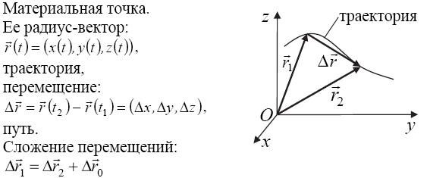
1.1.3 | 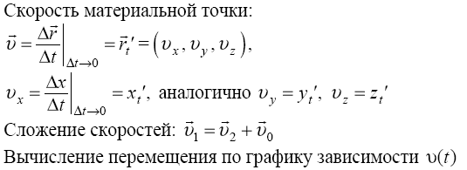
1.1.4 | 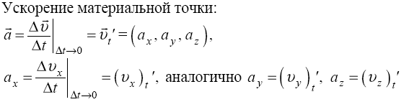
1.1.5 | 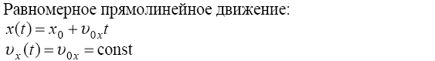
1.1.6 | 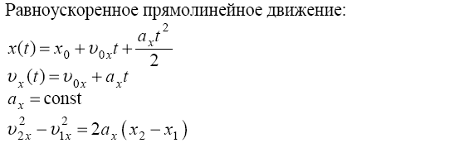
1.1.7 | 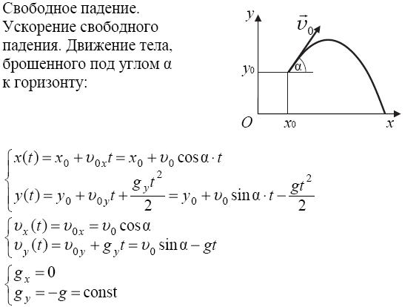
1.1.8 | 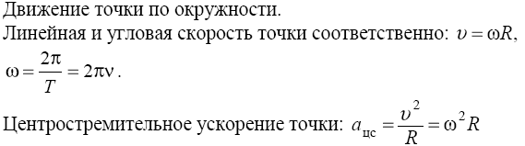
1.2 | ДИНАМИКА
1.2.1 | Инерциальные системы отсчета. Первый закон Ньютона. Принцип относительности Галилея
1.2.2
1.2.3
1.2.4
1.2.5 | 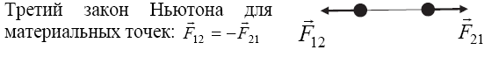
1.2.6 | 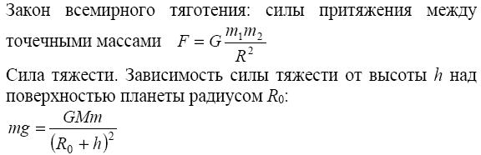
1.2.8
1.2.9 | 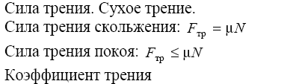
1.4 | ЗАКОНЫ СОХРАНЕНИЯ В МЕХАНИКЕ
1.4.1
1.4.2
1.4.3 | 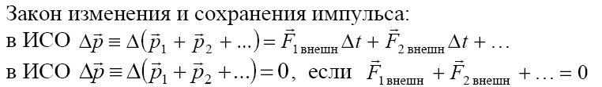
1.4.4 | 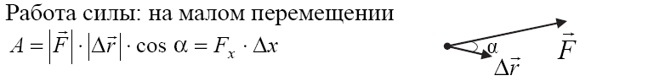
1.4.5
1.4.6 | 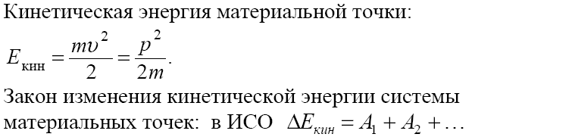
1.4.7 | 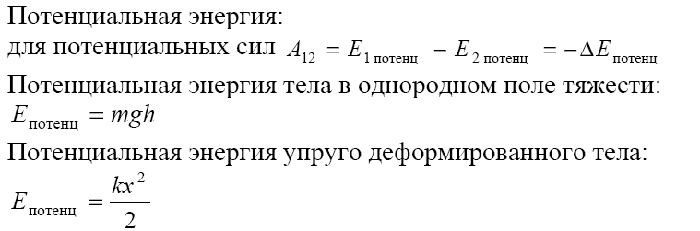
1.4.8 | 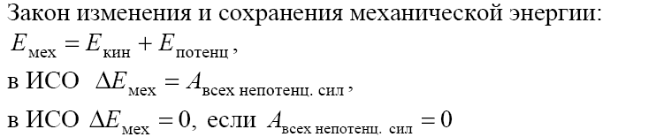
2 | МОЛЕКУЛЯРНАЯ ФИЗИКА. ТЕРМОДИНАМИКА
2.1 | МОЛЕКУЛЯРНАЯ ФИЗИКА
2.1.6 | 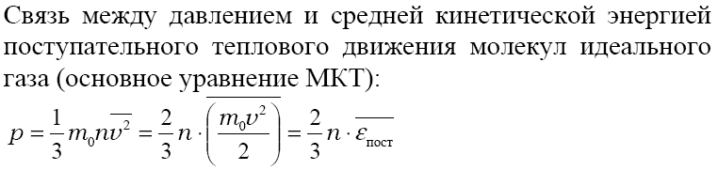
2.1.7
2.1.8 | 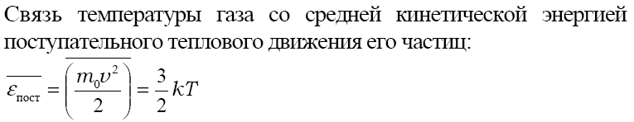
2.1.9
2.1.10 | 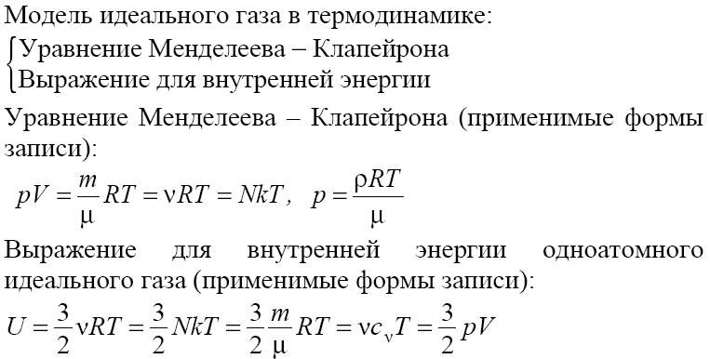
2.1.12 | 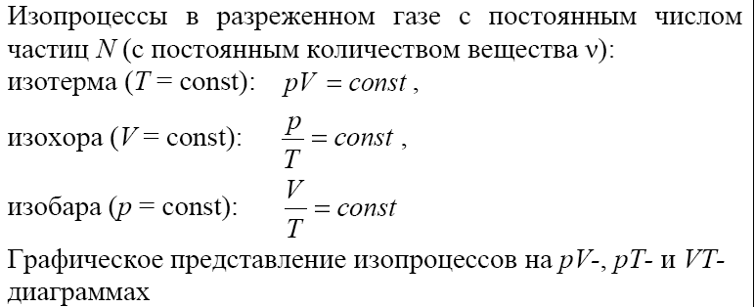
2.2 | ТЕРМОДИНАМИКА
2.2.6
2.2.7 | 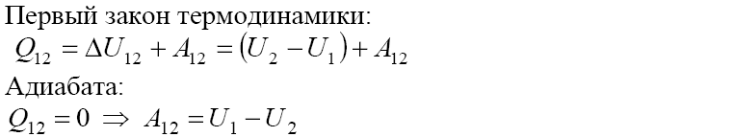
2.2.9 | 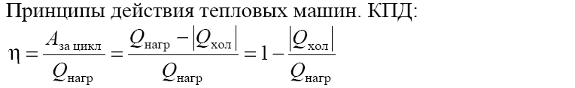
2.2.10 | 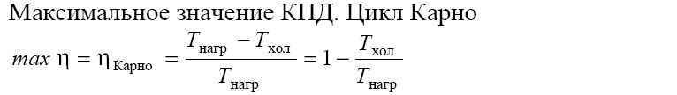
3 | ЭЛЕКТРОДИНАМИКА
3.1 | ЭЛЕКТРИЧЕСКОЕ ПОЛЕ
3.1.1 | Электризация тел и ее проявления. Электрический заряд. Два вида заряда. Элементарный электрический заряд. Закон сохранения электрического заряда
3.1.2 | 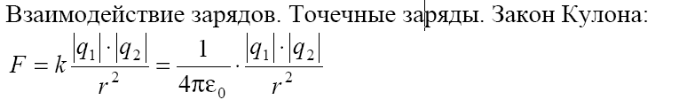
3.1.3 | Электрическое поле. Его действие на электрические заряды
3.1.4 | 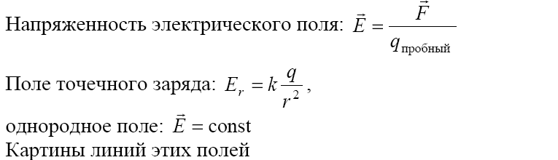
3.1.5 | 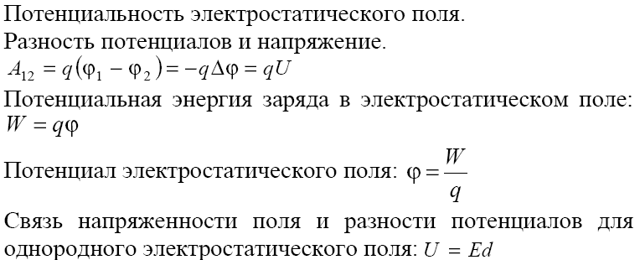
3.1.6
3.1.9 | 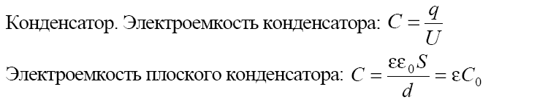
3.1.11
3.2 | ЗАКОНЫ ПОСТОЯННОГО ТОКА
3.2.1 | 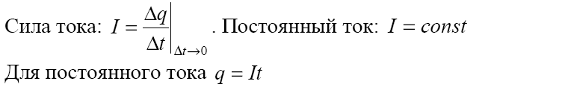
3.2.3
3.2.4 | 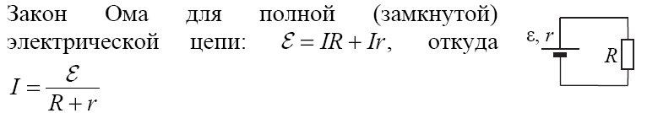
3.2.7 | 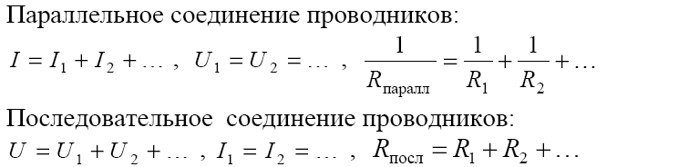
3.2.8
3.2.9 | 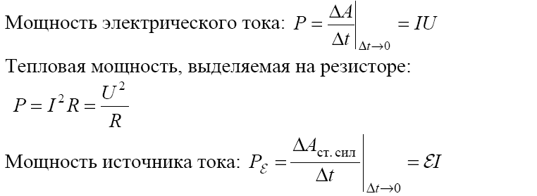

ДЕМОНСТРАЦИОННЫЙ ВАРИАНТ
Часть 1
Ответами на задания 1 – 11 являются слово, число или последовательность цифр или чисел. Ответ запишите в поле ответа в тексте работы, а затем перенесите в БЛАНК ОТВЕТОВ № 1 справа от номера соответствующего задания, начиная с первой клеточки. Каждый символ пишите в отдельной клеточке в соответствии с приведёнными в бланке образцами. Единицы измерения физических величин писать не нужно.

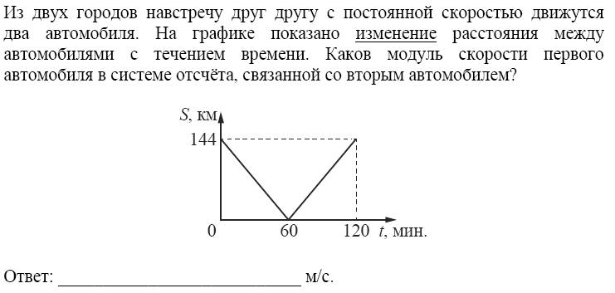
3
2
1

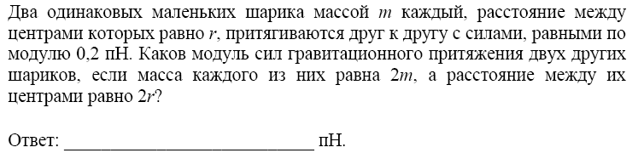
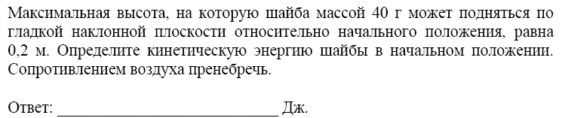

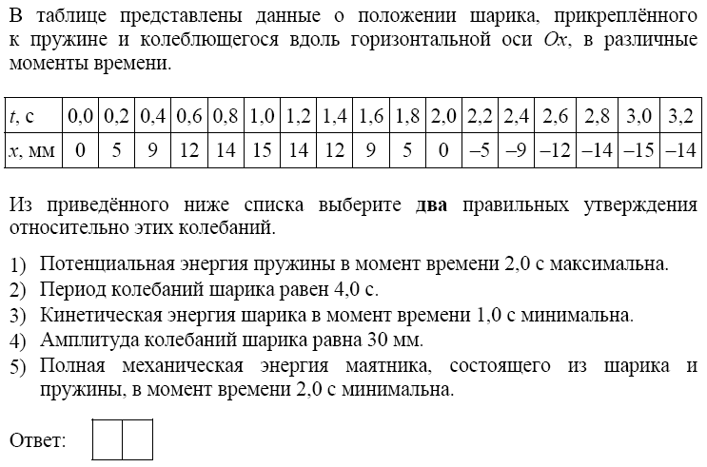
6
5
4

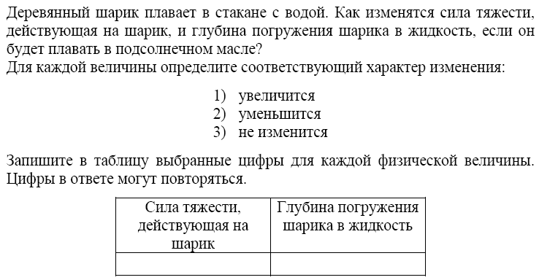

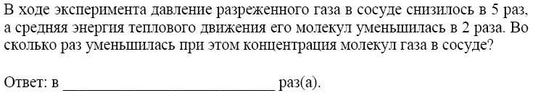

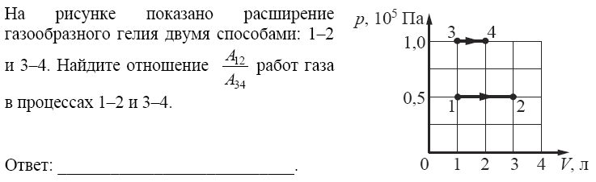
10
9
8
7

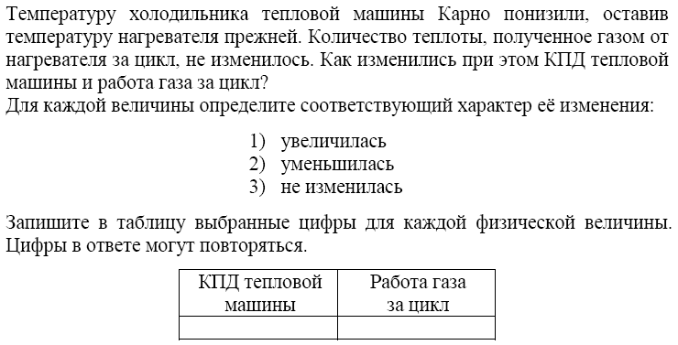

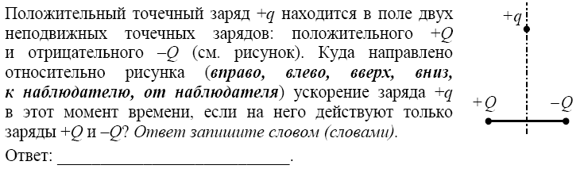

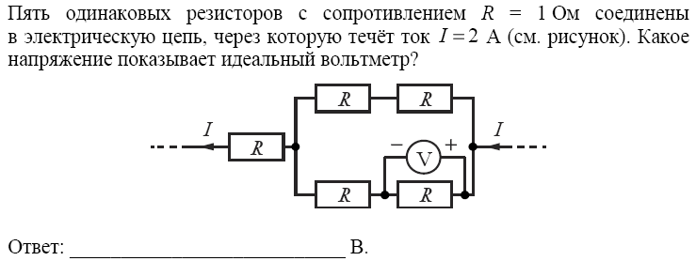

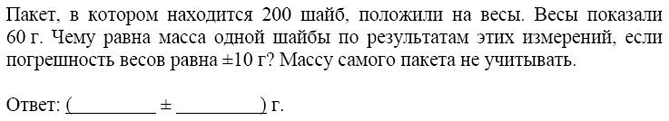
11

Часть 2
Для записи ответов на задания 12 - 14 используйте БЛАНК ОТВЕТОВ № 2. Запишите сначала номер задания, а затем решение соответствующей задачи. Ответы записывайте чётко и разборчиво.

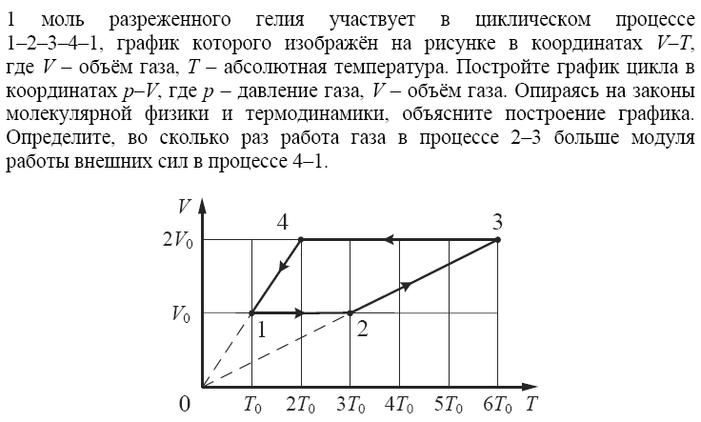
12

Полное правильное решение каждой из задач 13 и 14 должно содержать законы и формулы, применение которых необходимо и достаточно для решения задачи, а также математические преобразования, расчёты с численным ответом и при необходимости рисунок, поясняющий решение.

13
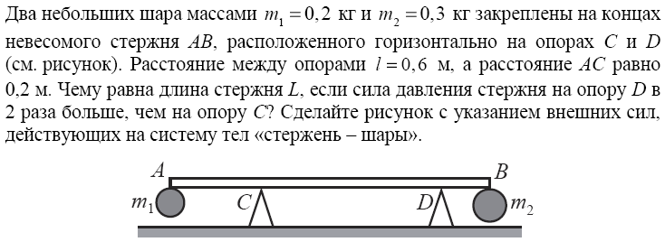

14
ОТВЕТЫ
к заданиям демонстрационного варианта

№  задания | Ответ | №  задания | Ответ
1 | 40 | 8 | 11
2 | 0,2 | 9 | Вправо
3 | 0,08 | 10 | 1
4 | 23 | 11 | 0,300,05
5 | 31 | 12 | См. ниже
6 | 2,5 | 13 | 1 м
7 | 1 | 14 | 2,48 В

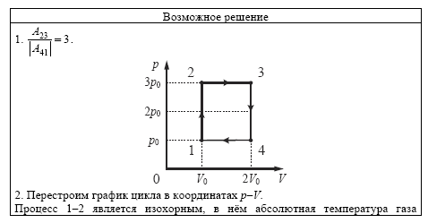
Задание № 12

